**UNIVERSIDAD ABIERTA PARA ADULTOS**

**(UAPA)**



# **Asignatura:**

# **Programación III**

# **Tema:**

# **Tarea VI**

# **Facilitador:**

# **Gregorio De La Rosa**

# **Participante:**

# **Jochimin Contreras Garcia.**

# **Mat. 2019-05041**

**Después de consultar el texto básico de la asignatura y otros documentos sugeridos por su facilitador, en el contenido de la Unidades anteriores, realiza las actividades sugeridas:**

**1 Crear procedimiento almacenados para consulta de datos.**

**2 Crear procedimientos almacenados para autenticación de usuarios.**

**Creación de la tabla:**

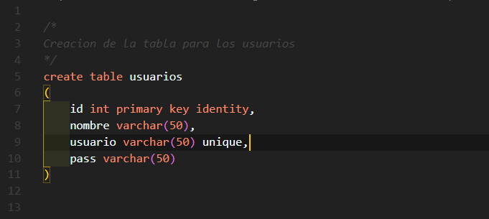

**Insertar los usuarios en la tabla usuarios:**

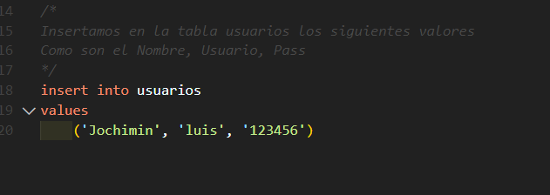

**Creación de un procedimiento almacenado para consulta:**

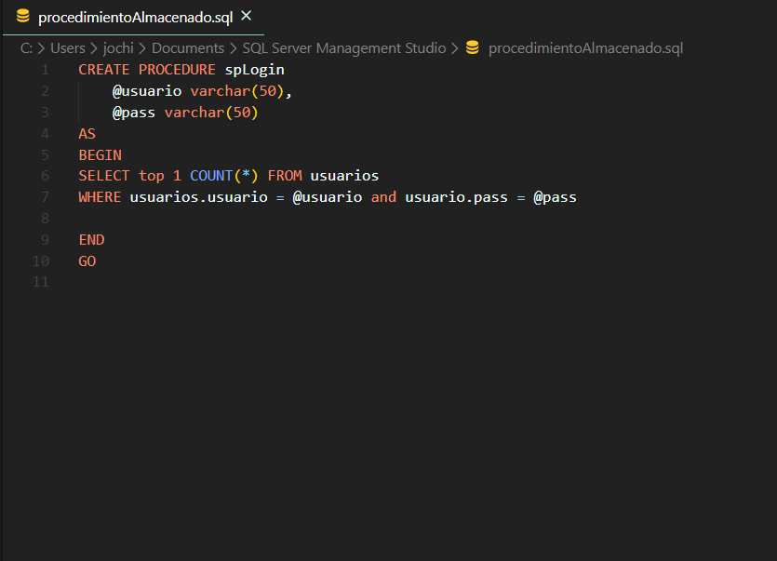

**Ejecución de la consulta del procedimiento almacenado:**

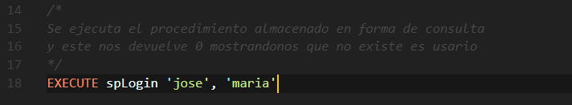

**Resultado de la consulta con el procedimiento almacenado:**

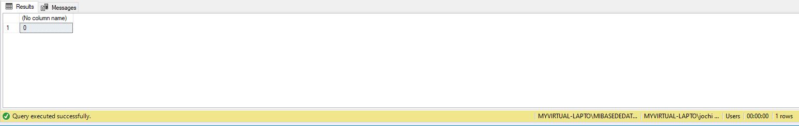

**Ejecución del procedimiento almacenado con un usuario existente:**

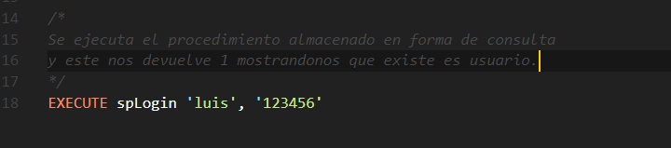

**Resultado de la consulta con el procedimiento almacenado:**

